OŚRODEK ROZWOJU OSOBISTEGO I DUCHOWEGO „TU I TERAZ”
W NOWYM KAWKOWIE oraz STOWARZYSZENIE „U ŹRODŁA”
www.tuiteraz.eu www.u-zrodla.pl

zapraszają 11-13 maja 2018 na warsztat

WARSZTAT KOBIECY: YOGA I HORMONY.
HORMONALNA WĘDRÓWKA KOBIET.
PROWADZĄ: KRYSTYNA RYBIŃSKA
I JULITA KORDOŃSKA

W najpiękniejszym miesiącu w roku, w samym środku wiosny zapraszamy wszystkie Panie do ucieczki od szarości i hałasu miasta i spotkania w magicznym miejscu na Warmii wśród lasów, łąk i głębokiej ciszy.

Przez cały weekend będziemy:
- odżywiać umysł i ciało dzięki jodze regeneracyjnej wg metody J.H. Lasater;
- usuwać napięcia dzięki jin jodze;
- powracać do siebie dzięki praktyce uważności (mindfulness) i świadomej pracy z oddechem (pranayama);
- A terapeutka żywieniowa wyjawi nam tajemnice hormonalnej wędrówki kobiet i opowie, o tym jak wspierać swoją kobiecość, aby stała się źródłem mocy.

Dodatkowo zapraszamy na trzygodzinny warsztat dietetyki hormonalnej „Wszystkie jesteśmy siostrami, czyli hormonalna wędrówka kobiet”, na który zaprasza terapeutka żywieniowa specjalizująca się w leczeniu zaburzeń hormonalnych kobiet:

Ten warsztat jest dla Ciebie jeśli:
● Masz 20, 30 albo nieco ponad 40 lat
● W przeszłości być może stosowałaś pigułkę hormonalną z powodu nieregularnego cyklu,
● Cierpisz na bolesne i obfite miesiączki albo wręcz przeciwnie, masz jedynie kilka cykli w roku,
● PMS-y i ich charakterystyczne symptomy - zirytowanie, bóle piersi, gromadzenie wody, depresja - są Tobie bardzo dobrze znane,
● Stwierdzono u Ciebie początki endometriozy albo skłonność do mięśniaków/torbieli, bądź też cierpią na nie kobiety w Twojej rodzinie
● Od lat miewasz problemy ze skórą,
● Nie masz energii i zapomniałaś czym jest libido,
● Męczy Cię niepokój i łatwo się irytujesz...

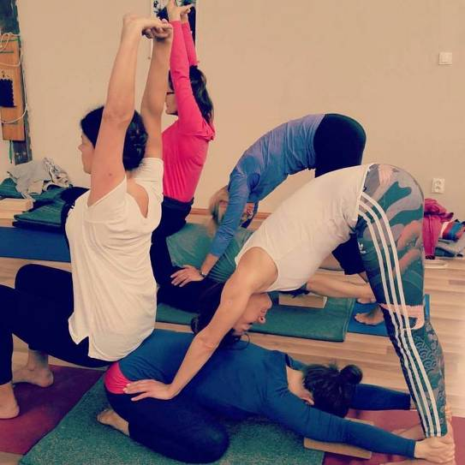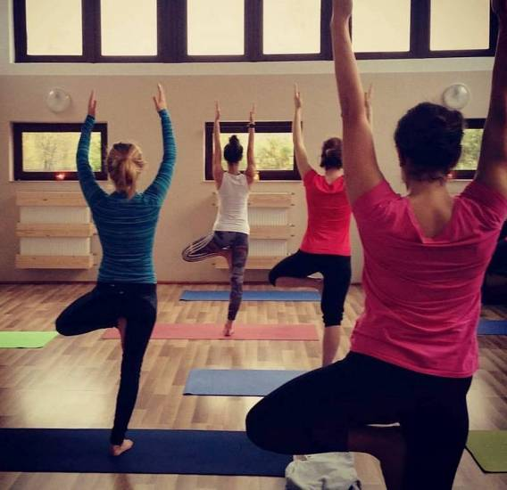

Ten warsztat jest dla Ciebie jeśli chcesz się dowiedzieć:

- Jakie hormony rządzą cyklem menstruacyjnym i brak jakich składników odżywczych może zaburzyć jego naturalny rytm;
- Co i kiedy badać by dotrzeć do przyczyn problemów z miesiączką i zadbać o swoją płodność;
- Jakie mutacje genetyczne łączą się z ryzykiem endometriozy czy mięśniaków;
- W jaki sposób wspomóc naturalną równowagę estrogenu i progesteronu i tym samym uniknąć PMS-ów i ich charakterystycznych symptomów: zirytowania, gromadzenia wody, depresji;
- Co wspólnego z naszym cyklem mają insulina i hormony tarczycy;
- Jak efektywnie eliminować hormony, których możesz mieć zbyt dużo i tym samym zapanować nad trądzikiem;
- Jakie związek z cyklem menstruacyjnym mają problemy z trawieniem;
- Jakie moce stoją za Twoimi hormonami i jak wykorzystać je do swoich celów;

A wszystko to w atmosferze kobiecego siostrzeństwa, przy herbacie i wspierających hormony przekąskach! Otrzymasz także dostęp do notatek i przepisów kulinarnych!

Do tego czeka Cię aż 9 godzin łagodnej jogi, oddechu i medytacji koncentrującej się na przywróceniu równowagi hormonalnej kobiecego organizmu poprzez, z jednej strony, łagodzenie niszczących skutków chronicznego stresu i napięć wynikających z utrzymywanej przez lata wadliwej postawy ciała, a z drugiej strony, pobudzenie ośrodków odpowiedzialnych za właściwą gospodarkę hormonalną.

Mindful Yin Yoga® to bardzo popularna w USA i Wielkiej Brytanii metoda jogi wywodząca się z technik jogi taoistycznej zakorzenionej w medycynie chińskiej. Jej celem jest głębokie otwieranie stawów oraz praca z siecią powięzi. Energetycznie koncentruje się na odblokowywaniu meridianów (kanałów energetycznych). W pozycjach yin jogi przebywa się od jednej do pięciu minut wyciszając napięcie mięśni (charakterystyczne dla praktyki w stylu yang) i pracując siłą grawitacji i ciężaru ciała, aby uzyskać otwieranie ciała i rozciąganie tkanek na głębszym poziomie (yin). Na Zachodzie metoda ta została wzbogacona o techniki świadomego oddychania oraz Mindfulness (praktyki uważności).

Yin yoga jest szczególnie wartościową praktyką dla kobiet, ponieważ nie obciążając organizmu usuwa napięcia głownie z dolnej części ciała i uwalnia właściwy przepływ krwi i limfy w obszarze miednicy naturalnie stymulując ten obszar do oczyszczania i zrównoważonej pracy.

Restorative Yoga® według Judith Hanson Lasater to metoda, która pozwala oczyścić ciało z głęboko utrwalonych napięć tym samym uwalniając energię, którą te właśnie miejsca nieustannie pochłaniały. Zakorzenione napięcia w ciele pracują podobnie do ukrytego zwarcia w danym układzie elektrycznym powodując szybsze zużycie energii, ospałość, chroniczne zmęczenie. Łącznikiem między obszarami napięć, a umysłem jest układ nerwowy. Wpływając za pomocą jogi regeneracyjnej na układ nerwowy uwalniamy ciało i jednocześnie wpływamy na umysł. W pozycjach jogi regeneracyjnej przebywa się od 7 do 20 minut w głębokiej ciszy, cieple i bezruchu, z przykrytymi oczami. W zależności od pozycji ciało jest podparte w taki sposób, aby poza głębokim relaksem inicjować również intensywną regenerację wybranych organów wewnętrznych np. serca, wątroby, nerek, czy narządów dolnego brzucha.

W czasie warsztatów skoncentrujemy się na szczególnie na pozycjach odżywiających dolny brzuch oraz łagodnych pozycjach odwróconych, w których serce jest wyżej niż głowa, aby stymulować przysadkę, czyli samo centrum sterowania układu hormonalnego.

DLA KOGO

Dla wszystkich Pań. Również dla tych, które nigdy nie ćwiczyły jogi.

O NAS

Krystyna Rybińska | Yoga Compass. Yoga & Mindfulness (yogacompass.pl)
Z wykształcenia filozof. Praktykować jogę zaczęła na studiach podążając tropem tradycji wschodu, w których rozwój wewnętrzny jest zintegrowany z pracą z ciałem. Nieprzerwanie uczy jogi w Trójmieście od 2008 roku. Współtworzy szkołę jogi i mindfulness Yoga Compass (yogacompass.pl). Podstawy techniczne zdobyła na trzyletnim kursie nauczycielskim u Jurka Jaguckiego w metodzie IYENGARA. Zafascynowana introspekcyjnym i medytacyjnym aspektem płynnej i dynamicznej praktyki jogi połączonej z oddechem w 2016 roku odbyła intensywne miesięczne szkolenie nauczycielskie w metodzie ASHTANGA VINYASA YOGA w Dharamsali w Indiach. Pogłębiając wiedzę na temat treningu uważności (Mindfulness) i pracy z powięziami ukończyła szkolenie nauczycielskie w metodzie MINDFUL YIN YOGA pod okiem Kathy Ward w Hiszpanii. Jest nauczycielką certyfikowaną przez Yoga Allaince USA oraz drugą nauczycielką w Polsce posiadającą certyfikat ADVANCED RETORATIVE YOGA TRAINER® od Judith Hanson Lasater, który upoważnia do stosowania jogi regeneracyjnej w celach terapeutycznych. Obecnie jest w trakcie treningu nauczycielskiego MBLC (mindfulness based living course).
W czasie wolnym pisze o filozofii oraz o jodze dla magazynu Yoga & Ayurveda i portalu Yogi Times. Wierzy, że joga pomaga odbudować głęboki, autentyczny związek zarówno ze światem zewnętrznym, jak i wewnętrznym.

Julita Kordońska | The Moon Cycles. Dietetyka hormonalna
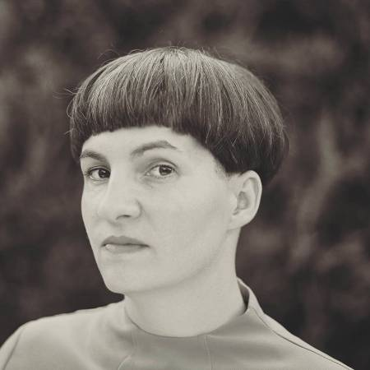
Również filozofka i zarazem terapeutka żywieniowa specjalizująca się̨ w zaburzeniach hormonalnych kobiet. swoje szlify zawodowe zdobywała studiując w Institute for Optimal Nutrition w Londynie, gdzie spędziła ostatnie 13 lat. Julita pomaga oswoić kobiecą biologię, sprowadza zapomniane libido, wspiera płodność́ i łagodzi symptomy menopauzy. Nie są jej obce choroba Hashimoto czy policystyczne jajniki. W swoim podejściu w równym stopniu opiera się na wynikach badań naukowych, jak i wiedzy dawnych kultur. Poszukuje rozwiązań́, które biorą̨ pod uwagę̨ naszą biologiczną indywidualność́. Zawsze odwołuje się do jedzenia i stylu życia. Uwielbia gotować́ i uparcie eksperymentuje na znajomych, niestrudzenie ich edukując, często wbrew ich nieskrywanemu sprzeciwowi. Prywatnie mama 6-letniej Zoi.

PLAN ZAJĘĆ:
Piątek:
18.30 delikatna joga na rozruch
20.30 wegetariańska kolacja

Sobota:
8:30 lekkie śniadanie
9:30 świadomy oddech, praktyka uważności (medytacja), Mindful Yin Yoga dla miednicy
13:00 wegetariański obiad
15.00 – 18.00 warsztat z dietetyki hormonalnej "O PŁODNOŚCI PRAWIE WSZYSTKO"
18.30 Restorative Yoga® | pozycje obniżające kortyzol, stymulujące przysadkę i narządy dolnego brzucha
20.00 kolacja wegetariańska

Niedziela:
9.00 lekkie śniadanie
10:00 świadomy oddech, praktyka uważności (medytacja), Mindful Yin Yoga dla miednicy
13:00 wegetariański obiad

DATA: 11-13.V. 2018
ROZPOCZĘCIE: 11.V. o godz. 18.30 zajęcia jogi (piątek)
ZAKOŃCZENIE: 13.V. o godz. 14 po obiedzie (niedziela)
MIEJSCE: Ośrodek Rozwoju Osobistego i Duchowego „Tu i Teraz”, Nowe
Kawkowo www.tuiteraz.eu

CENA WARSZTATU: 300 zł warsztat jogi i żywienioterapii, czyli:
- 9 h jogi z certyfikowaną nauczycielką z wieloletnim doświadczeniem
- 3 h warsztat dietetyki hormonalnej z terapeutką żywieniową

CENA POBYTU: wyżywienie 70 zł dziennie ( 3 posiłki wegetariańskie)
noclegi - w zależności od standardu od 32 zł do 85 zł za noc

UWAGA: ośrodek sprzedaje wyłącznie całe pakiety pobytowo/ żywieniowo/
warsztatowe (nie ma możliwości rezygnacji z posiłków ani
noclegów)

KONTAKT: www.tuiteraz.eu, kawkowo@tuiteraz.eu ,
biuro: 662759576
Jacek Towalski 602219382,
Maja Wołosiewicz - Towalska 606994366,

ZAPISY:
- Konieczna rejestracja mailowa na adres kawkowo@tuiteraz.eu (z podaniem imienia i nazwiska, numeru telefonu, daty i tytułu wydarzenia);
- Dopiero po otrzymaniu maila potwierdzającego i wyborze noclegu, prosimy o wpłatę zaliczki w ciągu tygodnia od zgłoszenia.
- Brak wpłaty zaliczki w ciągu 7 dni anuluje rezerwację za warsztat i pobyt ! Prosimy nie wpłacać pieniędzy dopóki nie zostanie potwierdzone mailowo wpisanie na listę uczestników!
- Wpłata zaliczki jest równoznaczna z akceptacją regulaminu ośrodka (otrzymanego mailem po zgłoszeniu);
- Zaliczkę za pobyt w wysokości 150 zł prosimy wpłacać na konto Ośrodka Rozwoju Osobistego „Tu i Teraz” z podaniem imienia i nazwiska oraz opisem: „zaliczka za pobyt 11-13.V.2018”.

Tu i Teraz Numer konta:
92 1020 3541 0000 5502 0206 3410
BANK PKO BP
Dla przelewów zagranicznych:
BIC (Swift): BPKOPLPW
IBAN: PL92 1020 3541 0000 5502 0206 3410
Zaliczka jest zwrotna tylko w ciągu dwóch tygodni od momentu wpłaty na konto ośrodka!
W razie zwrotu zaliczki ośrodek potrąca 20 zł na opłaty manipulacyjne.
Zaliczka nie może być przełożona na inny warsztat.

